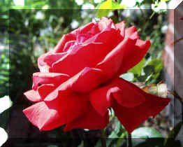

Ett arbete i litteraturhistoria inriktat på romantiken

Stefan Olsson N2D Mottagande lärare: Inger Bexell (BX)

Innehållsförteckning

Sida 1 Framsida

Sida 2 Innehållsförteckning

Sida 3 Inledning

Sida 4 Romantiken

Sida 4 Romantiken och andra epoker

Sida 5 Romantiken och andra epoker (forts.)

Sida 5 Ivanhoe och Walter Scott

Sida 6 Ivanhoe och Walter Scott (forts.)

Sida 6 Författare under romantiken

Sida 7 Sammanfattning

Sida 8 Källförteckning

Inledning

Jag ämnar skriva ett arbete om romantiken. Jag väljer att skriva om romantiken för att den innehåller en hel del av det övernaturliga, mystik och mycket okänt. Den påminner en hel del av fantasy, vilket jag tycker mycket om. Mina förkunskaper inom romantiken var mycket små innan jag började skriva arbetet och jag hoppas få en större inblick i den och kunna jämföra med tidigare epoker. Till skillnad från antiken och medeltiden har jag inte fått lära mig något, under min tidigare skolgång om romantiken. Eftersom jag läst boken Ivanhoe hoppas jag också kunna referera ren fakta till händelser i boken.
I mitt arbete ska jag försöka jämföra de olika epokerna jag hittills läst om, hur hade stycken från romantiken varit skrivna i andra epoker? Främst kommer jag använda Ivanhoe som bok för att finna bra exempel.

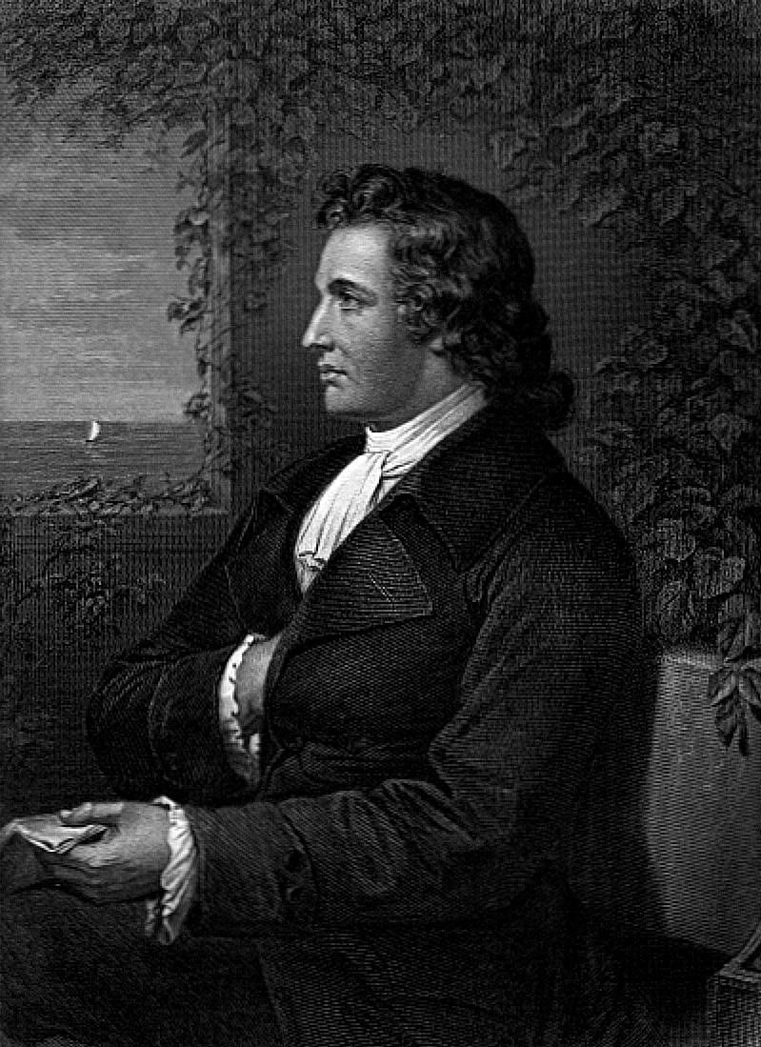

Johann Wolfgang von Goethe

Romantiken

Romantiken inföll uppskattningsvis mellan 1770 och 1850. Under romantiken skedde mycket oroligheter i världen: Franska revolutionen och Napoleons erövringskrig. Det var även under romantiken som Sverige förlorade Finland. Romantikens ”genombrott” inträffade först i England och Tyskland.
Upplysningen var epoken som föregick romantiken, mot slutet av upplysningen tröttnade folk på reglerna som böckerna skulle skrivas efter; fakta, förnuft och nytta är några av dåtidens ingredienser. Romantikerna däremot ansåg att känslorna var viktigare än förnuftet, de var inte lika intresserade av en naturlig förklaring till allt, som upplysningsmännen hade varit. Dock förkastade man inte allt vad upplysningen innehöll, bland annat bygger den på upplysningens tankar om människan som unik, med rättigheter. På den tiden ansågs intuition och fantasi betydelsefullt. Fantasin och diktarförmåga betraktades som något som författaren fått inspiration från högre makter. Det är först under romantiken som man började betrakta konstnärer och diktare som genier. Det var alltså inte bara litteraturen som äntrade epoken, utan även teater, musik och konst fick mestadels en romantisk karaktär. Således kunde man inte heller sätta regler som böcker skulle följa, det var ju den högre maktens inspiration som skulle följas. Därför slutade man jämföra böcker, en bok bedömdes utifrån dess förmåga att kunna uttrycka känslor på ett bra sätt. Man började även intressera sig för litteratur skapad av folk i äldre tider. Den som levde kvar genom att berättas från mun till mun; folksagor. Det var under romantiken som bröderna Grimm, utgav sin sagosamling. Romantiken har dessutom lagt grund till våra dagars rysare. Genren har anor redan från 1700-talet, då man började skriva romaner innehållandes spöken, vålnader etc.
Under romantiken framställdes naturen som något levande, något med själ. Det blev vanligare att gå ute och ströva i naturen, och mot slutet av seklet föddes turismen.

Romantiken och andra epoker

Likheterna med medeltiden är många i romantiken. Man tyckte återigen om sagor, innehållandes mycket känslor. Hjältar var omtyckta, liksom de var under medeltiden. Där kan man även se en likhet med antiken. Lika för dessa tre epoker är deras noggrannhet av miljöbeskrivningen. Dock beskrivs den annorlunda i antiken jämfört med medeltiden och romantiken. Under antiken skulle man referera miljöbeskrivningar, så man kunde föreställa sig dem, alltså var inte fantasin lika viktig. Om man skulle återberätta om hur något exempelvis glänste, så kunde man likna det vid en stjärna om natten. I romantiken vill man att fantasin ska flöda, det kan se olika ut från person till person, men man ville beröra alla sinnen.
Vad som återfinns i samtliga epoker är den olyckliga kärleken, den finns med i stora, kända verk från alla tider. I boken Werther från romantiken är det just Werther som är olyckligt kär. Boken jag analyserade i samband med medeltiden, Sagan om ringen, innehåller olycklig kärlek då en människa (Aragorn) är kär i en alv (Arwen). P.g.a. sina olika släkten kan de inte få varandra. Under antiken berättas en av sagorna om en Orfeus och Eurydike. Där Eurydike blir biten av en orm, och dör. Orfeus blir så förtvivlad så han tar sig ner till dödsriket, för att få henne tillbaka. Och efter att ha spelat så fint på sin lyra fick han sin vilja igenom. Men på ett villkor, Eurydike skulle få följa honom upp ur dödsriket om han gick först och hon gick efter, han fick inte vända sig om att se på henne förrän de kommit upp från de dödas rike.
Men:
Han såg henne otydligt komma närmare, fortfarande i den skuggdunkla gången. Men just som han stod och såg på henne, verkade det som om hon började utplånas – och snart var hon försvunnen. Han rusade fram emot henne, men det var för sent. Hon hade återvänt till skuggornas värld och var för all framtid förlorad för honom.
Det beskrivs sedan om hur olyckligt hans liv blir.
Vad man kommit ifrån i både romantiken och medeltiden är oövervinnligheten hos huvudpersoner i böcker som fanns under antiken.
Något som man kan jämföra hos antiken och romantiken är diktandet. Mycket sånger och dikter förekommer i de båda epokerna. De skiljer sig dock åt eftersom böcker under antiken ofta skrevs i versrader. Det kända verket Iliaden och Odysén kan tas som ett utmärkt exempel, nackdelen med att skriva allt i versrader blev långrandiga beskrivningar och ständiga upprepningar. Böckerna blev också mycket långtråkigare att läsa. I romantiken har man lärt sig skilja på bok och dikt.

Ivanhoe och Walter Scott

Ett av de större verken som skrevs under Romantiken är Ivanhoe, som skrevs 1820 av Walter Scott. Den handlar om Ivanhoe, som återvänder från korstågen till England. Där kämpar han för att få Rowena, en ung dam han är förälskad i. I Ivanhoe finner man några av aspekterna som kännetecknar romantiken. Bland annat har Scott fått med en hel del mystik i boken, genom att inte avslöja huvudpersonens rätta identitet förrän sent i boken. Inte heller kung Richard Lejonhjärta avslöjar han förrän mot slutet av boken.
Även i Ivanhoe finns den olyckliga kärleken med, ty juden Isaacs dotter Rebecca är kär i Ivanhoe, men får inte sina känslor besvarade. I Ivanhoe är vi tillbaka i sagans värld, starkt påminnande om medeltiden, eftersom det handlar om bl.a. riddare. En hjälte, Ivanhoe, som ska rädda den sköna Rowena undan fiendens klor. Boken kantas även av mäktiga natur– och miljöbeskrivningar, som är utmärkande för epoken. Boken inleds exempelvis med åtskilliga sidor av miljöbeskrivning, innan några dialoger tar vid.
I Ivanhoe märks det att man vände sig tillbaka till medeltiden, detta p.g.a. man ville fly från dåtidens politiska besvikelser.
Om man ser till hur boken är skriven utifrån dagens samhälle så känns den inte omodern. Det handlar visserligen om riddare vilket är en svunnen tid, men handlingen är väldigt lik dagens moderna filmer. Man kan beskriva det (väldigt kortfattat) som; pojke borta, flickvän rövas bort, pojke jagar ”de onda” efter flickvän, slår ur underläge, vinner och får tillbaka henne, de lever lyckliga i alla sina dagar. Den största skillnad jag själv märker är att miljön inte beskrivs lika noga och mycket i dagens böcker. Det är emellertid en av delarna som utmärker romantiken, miljön som något levande, dagens böcker tycker jag innehåller mer dialog och psykiskt miljö, man har tappat mycket av den fysiska.
Idag finner vi också många böcker och TV-serier, som handlar om Robin Hood, kung Richard Lejonhjärta eller just Ivanhoe. Dessa verk bygger på Scotts Ivanhoe.

Bokens författare Walter Scott, var en skotte som levde 1770-1832. I sina unga år var han mycket sjuk och drabbades av lamhet i vänster ben. Lamheten bidrog till att han läste mycket böcker, han flyttade senare i sitt liv till Edinburgh där han utbildade sig till advokat. Sin författarkarriär inledde han som poet samt skrev skotska ballader. Först efter det började han skriva romaner, hans första roman blev en succé (Waverly), som utgavs 1814. Scott dog ung, endast 62 år. Han dog han i förtid troligen p.g.a. stress, bl.a. i samband med att bokförlaget Abbotsford, som han var delägare i fick ekonomiska problem.

Författare under romantiken
Johann Wolfgang von Goethe
En av de större författarna under romantiken var Johann Wolfgang von Goethe. Han föddes i Frankfurt am Main 1749. Goethe studerade juridik, medicin och naturvetenskap, därefter återvände han till sin hemstad. Under studietiden sysslade han mycket med litteratur och folkpoesi. Hans kända verk Werther skrev han under denna tid. Goethe fick år 1775 anställning hos hertigen Weimar. Där stannade han under resten av sitt liv, tills han avled 1832. Många europeiska poeter och lärde reste till Weimar för att få träffa Goethe, ty han var inte endast författare. I Weimar var har även administratör, politiker och kulturchef. Periodvis sågs staden som ett kulturcentrum i Europa.
Goethe var tysk, det är därifrån man säger att de romantiska strömningarna var som starkast. Den tyska romantiken hade ett starkt filosofiskt inslag, och många författare grundade sin diktning på en genomtänkt världsåskådning.

Carl Jonas Love Almqvist
Almqvist var en av de svenska romantikerna, han levde mellan 1793 och 1866. Han slog sig ner som bonde i Värmland efter studier och arbete i Stockholm. Enligt Rosseaus (upplysningsman) tankar ville han återvända till naturen. Som jag tidigare berättat var naturen en viktig del i romantiken, den sågs som levande. Dock misslyckades hans försök som bonde. Han återvände därför till Stockholm och blev lärare, och sedan rektor vid Nya Elementarskolan. Senare blev han anklagad för ekonomiska bedrägerier och tingades fly till Amerika. Almqvist var mycket allsidig som författare; han skrev romaner, noveller lyrik, dramer, reportage, kåserier, politiska artiklar sam lärobrev. Den roman som främst gjort honom känd är Drottningens juvelsmycke, som handlar om mordet på Gustav III under operamaskeraden samt händelserna runt omkring.

James MacPherson
MacPherson var liksom Walter Scott född i Skottland. Det stora verk som gjort honom känd är Ossians sånger. Han hävdade att han hade översatt gamla skotska ballader från det keltiska språket gaeliska. Ursprungligen skulle sångerna ha skapat av den keltiske skalden Ossian. Engelsmännen var lyriska över MacPhersons fynd. Vid den tiden förekom ett stort intresse för forntidshistoria. Nu hade man alltså en källa som berättade om livet hos kelterna, som var de första att bosätta de brittiska öarna.
Emellertid blev det senare klargjort att Ossians sånger bara var en bluff, att MacPherson själv hade skrivit dem. Hans kunskaper inom gaeliska var alltför dåliga för att kunna ha översatt några ballader. Sångerna handlar om strider, äventyr och kärlek.

Sammanfattning
Romantiken var en tid då man tröttnat på upplysningsmännens fakta och naturliga förklaringar till allt. Nu ville man ha mystik, känslor och fantasi i litteraturen. Man svävade lite tillbaka till medeltidens sagoberättande. Under romantiken ansåg man att naturen var levande och hade en egen själ, till skillnad från upplysningen som ansåg att det var död materia.
Walter Scott skrev under romantiken bl.a. Ivanhoe, en bok som ligger till grund för många idag kända berättelser. Scott dog dessvärre i förtid p.g.a. stress.
Tyskland vad landet där man säger att romantiken hade sin början. En av landets mest kända romantiker är Johann Wolfgang von Goethe, som bl.a. skrev Werther.
Sett till Ivanhoe finns det även likheter med dagens litteratur och romantikens.

Källförteckning
Internet:

Romantiken
home.swipnet.se/lave/cecilia/musikhemsidan/romantik.htm

Ett litteraturhistoriskt koncentrat - Upplysningen och förromantiken, Romantiken
www.pers.katedral.se/~persadl/litteraturhistorisk%20essens.htm

Litteraturhistoria, från epok till epok - Romantiken: 1800-1830
www.mimersbrunn.se/arbeten/336.asp

Romantiken
w1.480.telia.com/~u48003743/undersidor/romantiken.htm

Litteraturhistoria del 2 - Romantiken
www.fritext.se/svenska/litthis2.html

Romantiken
w1.923.telia.com/~u92304206/filoesi/sida2.html

Romantik
komvuxnet.gotland.se/svenska/romantik.htm

Wolfgang Johann von Goethe
http://turn.to/goethe

Samtliga Internetadresser besökta 2002-04-09

Böcker:

Ivanhoe Walter Scott (de första sidorna med tryck saknades)

Litteraturorientering Ljungföretagen, Örebro 1999

Epoker och diktare 2 Almqvist & Wiksell, Uppsala 1982

Grekisk Mytologi Lyckes Filmsats AB, Västervik 1994

Sid 118 ur boken Grekisk mytologi
Layout av källförteckning gällande Internet starkt inspirerad av Johan Boberg

